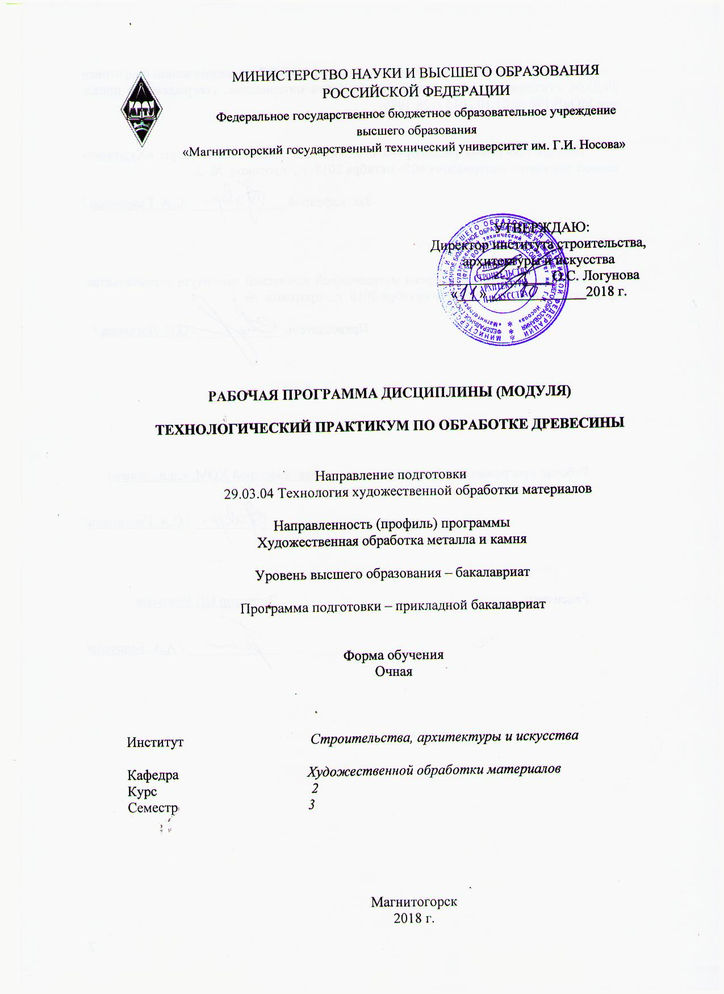

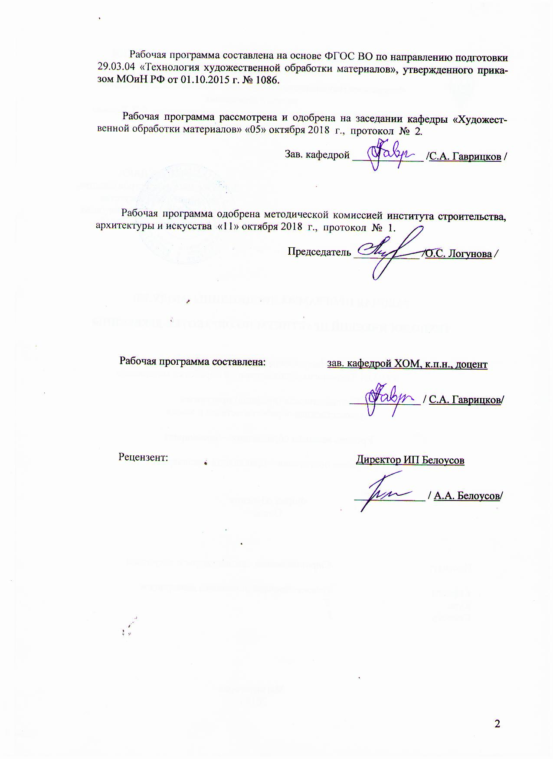

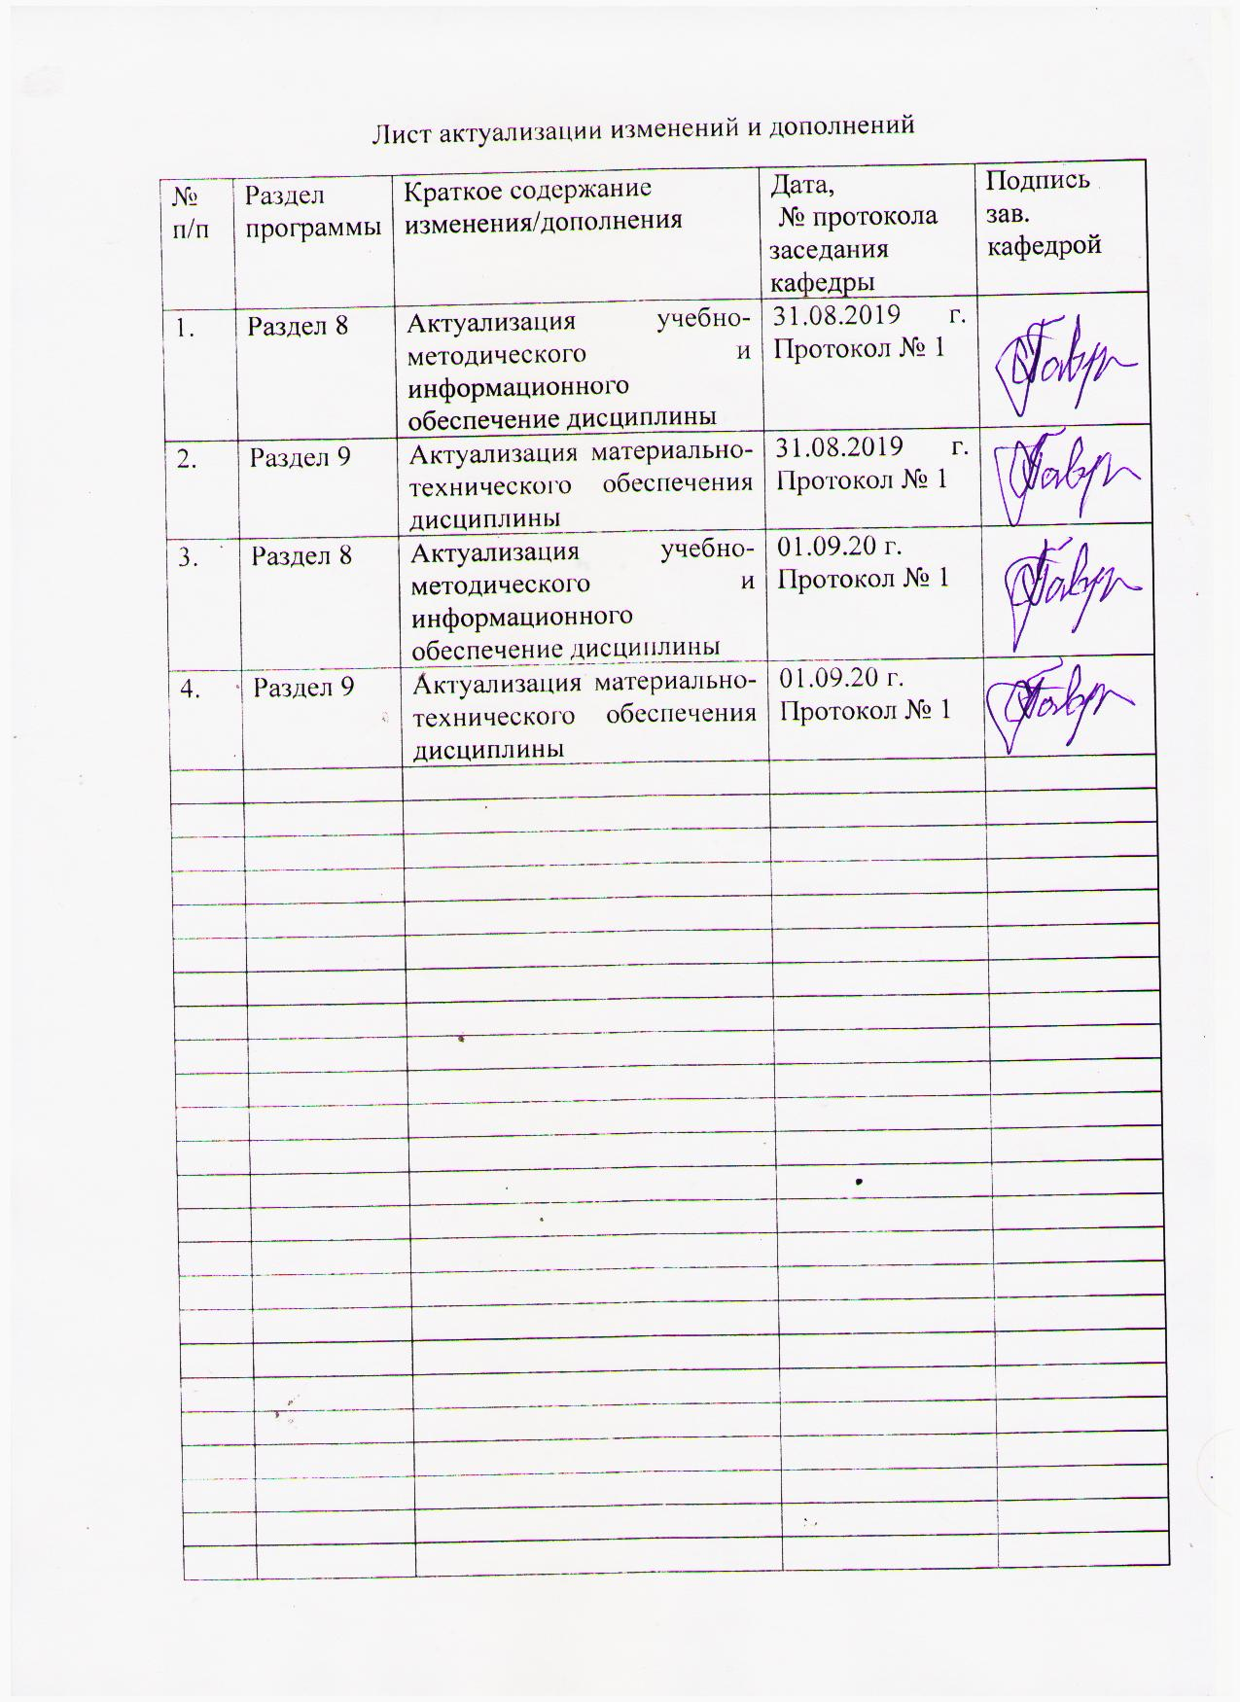

1 Цели освоения дисциплины
Целью освоения дисциплины (модуля) «Технологический практикум по обработке древесины» является формирование практических умений и навыков резьбы по дереву и овладение студентами необходимым и достаточным уровнем компетенций для решения технологических задач в различных областях профессиональной деятельности, а также для дальнейшего самообразования.

2 Место дисциплины в структуре образовательной программы подготовки бакалавра
Дисциплина «Технологический практикум по обработке древесины» относится к факультативам образовательной программы по направлению подготовки 29.03.04 «Технология художественной обработки материалов», профиль «Художественная обработка металла и камня».
Для изучения дисциплины необходимы знания (умения, владения), сформированные в результате изучения дисциплины: «Основы профессионально-технической деятельности».
Знания (умения, владения), полученные при изучении данной дисциплины будут необходимы для изучения следующих дисциплин: «Декоративно-прикладные технологии Урала», «Художественная обработка традиционных материалов», а также при подготовке к государственной итоговой аттестацией (государственный экзамен, защита ВКР).

3 Компетенции обучающегося, формируемые в результате освоения
дисциплины (модуля) и планируемые результаты обучения
В результате освоения дисциплины (модуля) «Технологический практикум по обработке древесины» обучающийся должен обладать следующими компетенциями:
Структурный  элемент  компетенции | Планируемые результаты обучения
ПК-2 - способностью к выбору оптимального материала и технологии его обработки для изготовления готовых изделий
Знать | - требования к организации рабочего места для резьбы по дереву, порядок работы, общие требования безопасности труда и производственной санитарии;  - требования к выбору материала для резных изделий;  - основные инструменты и приспособления для выполнения резьбы;  - последовательность выполнения резьбы по дереву;  - правила нанесения защитного покрытия на резные изделия
Уметь | - организовывать рабочее место для резьбы по дереву;  - выполнять порядок работы, общие требования безопасности труда и производственной санитарии;  - производить выбор материала для выполнения резьбы по дереву;  - применять основные инструменты и приспособления для выполнения резьбы по дереву;  - последовательно выполнять резьбу по дереву;  - нанести защитное покрытие на резное изделие
Владеть | - практическими навыками организации рабочего места для резьбы по дереву;  - практическими навыками выбора и работы с материалами для резьбы по дереву;  - практическими навыками работы с основными инструментами и приспособлениями для резьбы по дереву;  - техниками резьбы по дереву;  - приемами нанесения защитного покрытия на резное изделие

4 Структура и содержание дисциплины (модуля)
Общая трудоемкость дисциплины составляет 2 зачетных единицы 72 акад. часа, в том числе:
– контактная работа – 34,95 акад. часа:
– аудиторная – 34 акад. часа;
– внеаудиторная – 0,95 акад. часа.
– самостоятельная работа – 37,05 акад. часов.

Раздел/ тема  дисциплины | Семестр | Аудиторная  контактная работа  (в акад. часах) |  |  | Самостоятельная работа (в акад. часах) | Вид самостоятельной  работы | Форма текущего контроля успеваемости и  промежуточной аттестации | Код и структурный  элемент  компетенции
Раздел/ тема  дисциплины | Семестр | лекции | лаборат.  занятия | практич. занятия
- Раздел.  Введение. Организация рабочего места и правила безопасной работы | 4 | - | - | - | - | - | - | -
1.1. Тема: Организация рабочего места для резьбы по дереву. Порядок работы, общие требования безопасности труда и производственной санитарии | 4 | 1 | - | 1 | 2,05 | - Подготовка к практическому занятию.  - Поиск дополнительной информации по заданной теме (работа с библиографическим материалом, справочниками) | Устный опрос | ПК-2 – зув
Итого по разделу | 4 | 1 | - | 1 | 2,05 | - | Устный опрос | -
2. Раздел.  Резьба по дереву, как вид декоративно-прикладного искусства | 4 | - | - | - | - | - | - | -
2.1. Тема: Виды художественной резьбы по дереву: плосковыемчатая, плоскорельефная, рельефная, прорезная, скульптурная, домовая | 4 | 4 | - | - | 4 | - Поиск дополнительной информации по заданной теме (работа с библиографическим материалом, справочниками) | Проверка индивидуальных заданий | ПК-2 – зув
2.2. Тема: Материалы, используемые при художественной резьбе по дереву. Выбор и подготовка материала | 4 | 4 | - | - | 4 | - Поиск дополнительной информации по заданной теме (работа с библиографическим материалом, справочниками) | Проверка индивидуальных заданий | ПК-2 – зув
2.3. Тема: Инструменты и приспособления для резьбы по дереву | 4 | 4 | - | - | 4 | - Поиск дополнительной информации по заданной теме (работа с библиографическим материалом, справочниками) | Проверка индивидуальных заданий | ПК-2 – зув
Итого по разделу | 4 | 12 | - | - | 12 | - | Проверка индивидуальных заданий | -
3. Раздел.  Плосковыемчатая геометрическая резьба по дереву | 4 | - | - | - | - | - | - | -
3.1. Тема: Виды узоров в геометрической трехгранно-выемчатой резьбе: «треугольники», «цепочка», «витейка», «змейка», «квадраты», «соты», «звездочки», «ромбы», «сияния». Техника выполнения | 4 | 2 | - | 8 | 8 | - Поиск дополнительной информации по заданной теме (работа с библиографическим материалом, справочниками)  - Выполнение практических работ, предусмотренных рабочей программой дисциплины | Проверка индивидуальных заданий | ПК-2 - зув
3.2. Тема: Техника выполнения орнаментов геометрической резьбы по дереву | 4 | 1 | - | 8 | 11 | - Поиск дополнительной информации по заданной теме (работа с библиографическим материалом, справочниками)  - Выполнение практических работ, предусмотренных рабочей программой дисциплины | Проверка индивидуальных заданий | ПК-2 - зув
3.3. Тема: Отделка резных изделий | 4 | 1 | - | 1 | 4 | Выполнение практических работ, предусмотренных рабочей программой дисциплины | Проверка индивидуальных заданий | ПК-2 - зув
Итого по разделу | 4 | 4 | - | 17 | 23 | - | Проверка индивидуальных заданий | -
Итого за семестр | 4 | 17 | - | 17 | 37,05 | - | Промежуточная аттестация – зачет | -
Итого по дисциплине | 4 | 17 | - | 17 | 37,05 | - | Промежуточная аттестация – зачет | -

5 Образовательные и информационные технологии
Реализация компетентностного подхода предусматривает использование в учебном процессе активных и интерактивных форм проведения занятий в сочетании с внеаудиторной работой с целью формирования и развития профессиональных навыков обучающихся.
При обучении студентов дисциплине «Технологический практикум по обработке древесины» следует осуществлять следующие образовательные технологии:
1. Традиционные образовательные технологии ориентируются на организацию образовательного процесса, предполагающую прямую трансляцию знаний от преподавателя к студенту (преимущественно на основе объяснительно-иллюстративных методов обучения).
Формы учебных занятий с использованием традиционных технологий:
Информационная лекция – последовательное изложение материала в дисциплинарной логике, осуществляемое преимущественно вербальными средствами (монолог преподавателя).
Практическое занятие, посвященное освоению конкретных умений и навыков по предложенному алгоритму.
2. Технологии проблемного обучения – организация образовательного процесса, которая предполагает постановку проблемных вопросов, создание учебных проблемных ситуаций для стимулирования активной познавательной деятельности студентов.
Формы учебных занятий с использованием технологий проблемного обучения:
Проблемная лекция – изложение материала, предполагающее постановку проблемных и дискуссионных вопросов, освещение различных научных подходов, авторские комментарии, связанные с различными моделями интерпретации изучаемого материала.
Практическое занятие в форме практикума – организация учебной работы, направленная на решение комплексной учебно-познавательной задачи, требующей от студента применения как научно-теоретических знаний, так и практических навыков.
3. Информационно-коммуникационные образовательные технологии – организация образовательного процесса, основанная на применении специализированных программных сред и технических средств работы с информацией.
Формы учебных занятий с использованием информационно-коммуникационных технологий:
Лекция-визуализация – изложение содержания сопровождается презентацией (демонстрацией учебных материалов, представленных в различных знаковых системах, в т.ч. иллюстративных, графических, аудио- и видеоматериалов).

6 Учебно-методическое обеспечение самостоятельной работы студентов
По дисциплине «Технологический практикум по обработке древесины» предусмотрена аудиторная и внеаудиторная самостоятельная работа обучающихся.
Аудиторная самостоятельная работа студентов предполагает выполнение практических работ.

Аудиторные практические работы (АПР):
АПР №1 «Вводный инструктаж в учебной мастерской по обработке древесины»
Прослушать вводный инструктаж в учебной мастерской по обработке древесины:
- Общие требования безопасности труда для резчика натуральной древесины;
- Общие требования производственной санитарии для резчика натуральной древесины;
- Организация рабочего места резчика;
- Порядок работы в учебной мастерской по обработке древесины.
АПР №2 «Плосковыемчатая геометрическая резьба»
Познакомиться и выполнить элементы плосковыемчатой геометрической резьбы:
- Основные и вспомогательные инструменты для геометрической резьбы;
- Приспособления;
- Резьба элементов плосковыемчатой геометрической трехгранно-выемчатой резьбы («треугольники», «цепочка», «витейка», «змейка», «квадраты», «соты», «звездочки», «ромбы», «сияния»).

АПР №3 «Техника выполнения орнаментов геометрической резьбы по дереву»
- Разработать орнамент плосковыемчатой геометрической резьбы по собственному замыслу, используя три элемента резьбы.
- Перенести рисунок на деревянную заготовку размером.
- Выполнить резьбу.

АПР №4 «Отделка резных изделий»
- Познакомиться и произвести отделку резного орнамента.

Индивидуальные домашние задания (ИДЗ):
Для организации самостоятельной работы необходимы следующие условия:
- готовность студентов к самостоятельному труду;
- мотивация получения знаний;
- наличие и доступность всего необходимого учебно-методического и справочного материала;
- система регулярного контроля качества выполненной самостоятельной работы;
- консультационная помощь преподавателя.
Активная самостоятельная работа студентов возможна только при наличии серьёзной и устойчивой мотивации. Самый сильный мотивирующий фактор – подготовка к дальнейшей эффективной профессиональной деятельности.
Устный опрос применяется для оперативного наблюдения за реакциями и поведением студентов. Позволяет алгоритмически более гибко опрашивать студентов. По ходу исследования можно достаточно гибко менять тактику и содержание опроса, что позволяет получить разнообразную информацию о студенте.

ИДЗ №1 «Вводный инструктаж в учебной мастерской по обработке древесины»
Найти и изучить в учебной, научной литературе и Интернете требования техники безопасности и охраны труда при выполнении различных видов резьбы. Найти отличия и заполнить таблицу, содержащую следующие графы:
- Вид резьбы по дереву;
- Общие требования безопасности труда для резчика;
- Общие требования производственной санитарии для резчика;
- Организация рабочего места резчика;
- Порядок работы в учебной мастерской.

ИДЗ №2 «Виды художественной резьбы по дереву»
Найти и изучить в учебной, научной литературе и Интернете виды художественной резьбы по дереву. Заполнить таблицу, содержащую следующие графы:
- Вид резьбы по дереву;
- Область применения;
- Визуальная информационная модель (пять изображений по каждому виду резьбы).

ИДЗ №3 «Древесина, как конструкционный материал»
Найти и изучить в учебной, научной литературе и Интернете породы древесины, используемые для резьбы. Заполнить таблицу, содержащую следующие графы:
- Порода древесины;
- Физические свойства древесины (цвет, блеск, текстура, плотность);
- Механические свойства древесины (твердость, прочность);
- Пороки древесины;
- Визуальная информационная модель (дерево, цвет, текстура).

ИДЗ №4 «Инструменты и приспособления для резьбы по дереву»
Найти и изучить в учебной, научной литературе и Интернете инструменты и приспособления, используемые для резьбы по дереву. Заполнить таблицу, содержащую следующие графы:
- Вид резьбы по дереву;
- Основные инструменты;
- Вспомогательные инструменты;
- Приспособления;
- Визуальная информационная модель (инструменты; приспособления).

ИДЗ №5 «Плосковыемчатая геометрическая резьба»
Выполнить разметку элементов на заготовке размером 100x200 для плосковыемчатой геометрической резьбы: «треугольники», «цепочка», «витейка», «змейка», «квадраты», «соты», «звездочки», «ромбы», «сияния».

ИДЗ №6 «Техника выполнения орнаментов геометрической резьбы по дереву»
- Разработать орнамент плосковыемчатой геометрической резьбы по собственному замыслу, используя три элемента резьбы.
- Перенести рисунок на деревянную заготовку размером.

ИДЗ №7 «Отделка резных изделий»
Найти и изучить в учебной, научной литературе и Интернете информацию по отделке резных изделий. Заполнить таблицу, содержащую следующие графы:
- Вид покрытия;
- Способ нанесения;
- Материал;
- Визуальная информационная модель (резное изделие).

7 Оценочные средства для проведения промежуточной аттестации
а) Планируемые результаты обучения и оценочные средства для проведения промежуточной аттестации:
Структурный элемент  компетенции | Планируемые результаты обучения | Оценочные средства
ПК-2 - способностью к выбору оптимального материала и технологии его обработки для изготовления готовых изделий
Знать | - требования к организации рабочего места для резьбы по дереву, порядок работы, общие требования безопасности труда и производственной санитарии;  - требования к выбору материала для резных изделий;  - основные инструменты и приспособления для выполнения резьбы;  - последовательность выполнения резьбы по дереву;  - правила нанесения защитного покрытия на резные изделия | Теоретические вопросы:  1. Общие требования организации рабочего места для резьбы по дереву.  2. Правила работы при выполнении резьбы.  3.Общие требования безопасности труда и производственной санитарии при выполнении резьбы.  4. Общие правила выбора материала для резьбы по дереву.  5. Факторы, влияющие на пригодность или непригодность использования материала для резьбы.  6. Ручной инструмент для резьбы по дереву.  7. Последовательность выполнения плосковыемчатой геометрической резьбы по дереву.  8. Виды и способы нанесения декоративно-защитных покрытий на резные изделия.
Уметь | - организовывать рабочее место для резьбы по дереву;  - выполнять порядок работы, общие требования безопасности труда и производственной санитарии;  - производить выбор материала для выполнения резьбы по дереву;  - применять основные инструменты и приспособления для выполнения резьбы по дереву;  - последовательно выполнять резьбу по дереву;  - нанести защитное покрытие на резное изделие | Практические задания:  1. Самостоятельно найти и изучить в учебной, научной литературе и Интернете требования техники безопасности и охраны труда при выполнении различных видов резьбы. Найти отличия и заполнить таблицу, содержащую следующие графы:  - Вид резьбы по дереву;  - Общие требования безопасности труда для резчика;  - Общие требования производственной санитарии для резчика;  - Организация рабочего места резчика;  - Порядок работы в учебной мастерской.  2. Самостоятельно найти и изучить в учебной, научной литературе и Интернете виды художественной резьбы по дереву. Заполнить таблицу, содержащую следующие графы:  - Вид резьбы по дереву;  - Область применения;  - Визуальная информационная модель (пять изображений по каждому виду резьбы по дереву).  3. Самостоятельно найти и изучить в учебной, научной литературе и Интернете породы древесины, используемые для резьбы. Заполнить таблицу, содержащую следующие графы:  - Порода древесины;  - Физические свойства древесины (цвет, блеск, текстура, плотность);  - Механические свойства древесины (твердость, прочность);  - Пороки древесины;  - Визуальная информационная модель (дерево, цвет, текстура).  4. Самостоятельно найти и изучить в учебной, научной литературе и Интернете инструменты и приспособления, используемые для резьбы по дереву. Заполнить таблицу, содержащую следующие графы:  - Вид резьбы по дереву;  - Основные инструменты;  - Вспомогательные инструменты;  - Приспособления;  - Визуальная информационная модель (инструменты; приспособления).  5. Самостоятельно найти и изучить в учебной, научной литературе и Интернете информацию о правилах и последовательности выполнения резьбы. Заполнить таблицу, содержащую следующие графы:  - Вид резьбы по дереву;  - Правила выполнения резьбы;  - Последовательность выполнения резьбы.  6. Самостоятельно найти и изучить в учебной, научной литературе и Интернете информацию по отделке резных изделий. Заполнить таблицу, содержащую следующие графы:  - Вид покрытия;  - Способ нанесения;  - Материал;  - Визуальная информационная модель (резное изделие)
Владеть | - практическими навыками организации рабочего места для резьбы по дереву;  - практическими навыками выбора и работы с материалами для резьбы по дереву;  - практическими навыками работы с основными инструментами и приспособлениями для резьбы по дереву;  - техниками резьбы по дереву;  - приемами нанесения защитного покрытия на резное изделие | Практические задания:  1. Выполнить элементы плосковыемчатой геометрической резьбы:  «треугольники», «цепочка», «витейка», «змейка», «квадраты», «соты», «звездочки», «ромбы», «сияния».  2. Выполнить резьбу орнамента, разработанному по собственному замыслу и используя три элемента резьбы.  3. Произвести нанесение декоративно-защитного покрытия на резьбу (покрытие выбрать самостоятельно).

б) Порядок проведения промежуточной аттестации, показатели и критерии оценивания:

Промежуточная аттестация по дисциплине «Технологический практикум по обработке древесины» включает теоретические вопросы, позволяющие оценить уровень усвоения обучающимися знаний, и практические задания, выявляющие степень сформированных умений и владений, проводится в форме зачета.
Зачет по данной дисциплине проводится:
- по вопросам, которые охватывают теоретические основы дисциплины и позволяющие оценить уровень усвоения обучающимися знаний.
- защита практических заданий проводится в публичной форме непосредственно на практических занятиях, позволяющая оценить степень сформированных умений и владений.
Методические рекомендации для подготовки к зачету.
Зачет является неотъемлемой частью учебного процесса и призваны закрепить и упорядочить знания студента, полученные на занятиях и самостоятельно. На проведение зачета не отводятся специальные часы, он проходит в рамках занятий по расписанию.
За пройденный семестр студенты отчитываются практическими заданиями, выставляемыми на просмотр. Под художественными просмотрами можно понимать форму контроля совместной учебной деятельности студентов и преподавателей по специальным дисциплинам.
Просмотр проводится в конце каждого семестра и является формой итогового контроля. Но по мере необходимости художественные просмотры могут проводиться в середине семестра, в виде предварительных просмотров. В этом случае они являются формой промежуточного контроля, на основе которого ставится аттестация.
На просмотре определяется:
- Качество освоения и понимания учебной программы студентами, на основе выполнения вышеперечисленных условий;
- Самые лучшие работы студентов, которые отбираются в методические фонды кафедры, а также на выставки.
На просмотре студенты выставляют аудиторные и самостоятельные работы по дисциплине.
Оценка студенческих работ происходит методом экспертных оценок. В роли экспертов выступают преподаватели выпускающей кафедры.
Критериями оценки результатов самостоятельной работы студента являются:
- Уровень освоения учебного материала;
- Умение использовать теоретические знания при выполнении практических работ;
- Полнота обще-учебных представлений, знаний и умений по изучаемой теме, к которой относится данная самостоятельная работа;
- Обоснованность и четкость изложения ответа на поставленный по внеаудиторной самостоятельной работе вопрос;
- Самостоятельное выполнение практического задания.

8 Учебно-методическое и информационное обеспечение дисциплины (модуля)
а) Основная литература:
1. Гаврицков, С. А. Художественная обработка древесины [Электронный ресурс] : учебно-методическое пособие / С. А. Гаврицков ; МГТУ. - Магнитогорск : МГТУ, 2017. - 87 с. : ил., табл. - Режим доступа:
https://magtu.informsystema.ru/uploader/fileUpload?name=3262.pdf&show=dcatalogues/1/1137184/3262.pdf&view=true/ - Макрообъект. - ISBN 978-5-9967-0916-8.
2. Хворостов, А. С. Художественная обработка дерева : учебник для вузов / А. С. Хворостов, Д. А. Хворостов ; под общей редакцией А. С. Хворостова. — 2-е изд., испр. и доп. — Москва : Издательство Юрайт, 2020. — 248 с. — (Высшее образование). — ISBN 978-5-534-11129-3. — Текст : электронный // ЭБС Юрайт [сайт]. — URL:https://urait.ru/bcode/456413 (дата обращения: 12.10.2020).

б) Дополнительная литература:
- Барташевич, А. А. Материалы деревообрабатывающих производств : учебное пособие / А. А. Барташевич, Л. В. Игнатович. — 2-е изд., стереотип. — Москва : ИНФРА-М, 2020. — 307 с. — (Высшее образование: Бакалавриат). — DOI 10.12737/textbook_5d52ccf2e98bb9.81845224. - ISBN 978-5-16-015355-1. - Текст : электронный. - URL: https://znanium.com/catalog/product/1027237 (дата обращения: 15.10.2020). – Режим доступа: по подписке.
- Барташевич, А.А Технология изделий из древесины : учебное пособие / А.А. Барташевич, Л.В. Игнатович, С. В. Шетько, В. И. Онегин. — 2-е изд., стер. — Москва : ИНФРА-М, 2020. — 437 с. — (Высшее образование: Бакалавриат). - ISBN 978-5-16-015354-4. - Текст : электронный. - URL: https://znanium.com/catalog/product/1027236 (дата обращения: 15.10.2020). – Режим доступа: по подписке.
- Шокорова, Л. В. Методика преподавания декоративно-прикладного искусства в высшем образовании : учебное пособие для вузов / Л. В. Шокорова. — Москва : Издательство Юрайт, 2020. — 122 с. — (Высшее образование). — ISBN 978-5-534-12628-0. — Текст : электронный // ЭБС Юрайт [сайт]. — URL: https://urait.ru/bcode/447901 (дата обращения: 15.10.2020).

в) Методические указания:
- Гаврицков С.А. Художественная обработка древесины: учеб.-метод. пособие /С.А. Гаврицков. – Магнитогорск: изд-во Магнитогорск. гос. техн. ун-та им. Г.И. Носова, 2017. – 87 с.
2. Гаврицков, С.А. Резьба по дереву: Методические рекомендации по дисциплине «Технология художественной обработки древесины» для студентов направления подготовки 29.03.04 «Технология художественной обработки материалов», профиль «Художественная обработка древесины». Магнитогорск: Изд-во Магнитогорск. гос. техн. ун-та им. Г.И. Носова, 2020. 30 с.

г) Программное обеспечение и Интернет-ресурсы:
1. Геометрическая резьба по дереву [Электронный ресурс]
https://yandex.ru/video/search?text=геометрическая%20резьба%20по%20дереву%20видео%20уроки%20для%20начинающих&path=wizard&noreask=1. - Загл. с экрана.
- Геометрическая резьба и орнамент по дереву [Электронный ресурс]
https://1igolka.com/rukodelie/geometricheskaya-rezba-po-derevu-geometricheskiy-ornament. - Загл. с экрана.
- Резьба по дереву [Электронный ресурс]
https://yandex.ru/images/search?text=резьба%20по%20дереву&stype=image&lr=235&source=wiz. - Загл. с экрана.
- Резьба по дереву: мастер классы и эскизы для новичков[Электронный ресурс]
https://tutknow.ru/rukodelie/5980-uroki-rezby-po-derevu-dlya-nachinayuschih.html. - Загл. с экрана.

9 Материально-техническое обеспечение дисциплины (модуля)
Материально-техническое обеспечение дисциплины включает:
Тип и название аудитории | Оснащение аудитории
Учебные аудитории для проведения занятий лекционного типа | Мультимедийные средства хранения, передачи и представления информации.
Учебная аудитория для проведения лабораторных работ  Общеинститутская учебная лаборатория по обработке материалов | 1. Образцы древесины с характерными признаками, образцы пиломатериалов, образцы древесины с пороками;  2. Рабочий стол-верстак;  3. Инструмент для разметки пиломатериалов: угольник, линейка;  4. Ручной инструмент: резчицкий инструмент (стамески);  5. Материалы: шлифовальная шкурка № 6-25, заготовки для изготовления изделий (береза, липа, осина), лак, растворитель.
Помещение для самостоятельной работы обучающихся | Персональные компьютеры с пакетом MS Office, выходом в Интернет и с доступом в электронную информационно-образовательную среду университета
Помещения для хранения профилактического обслуживания учебного оборудования | Шкафы для хранения учебно-методической документации, учебного оборудования и учебно-наглядных пособий.

